Міністерство освіти і науки України

Національний технічний університет України

«Київський політехнічний інститут»

Факультет інформатики та обчислювальної техніки

Кафедра обчислювальної техніки

**Лабораторна робота №2**

# з курсу «Комп’ютерна графіка»

Виконав:

студент IІ курсу ФІОТ

группи ІО-03

Слободяний Б.І.

Перевірив:

Саверченко В.Г.

2012 р.

Для побудови перетину циліндра ми використовуємо програму Wolfram Mathematica 8.

**Програмний код:**

**c=6**

**ContourPlot[{(x^2+y^2)^(1/2)z,z=c},{x,-c+1,c+1},{y,-c+1,c+1},Contours1]**

**spisY=Table[{x,(c^2-x^2)^(1/2)},{x,1,c}]**

**BarChart[spisY,ChartElementFunction"GlassRectangle"]**

**SectorChart[{spis}]**

ListPlot[spisY, Joined True]

В результаті перетину був получений круг

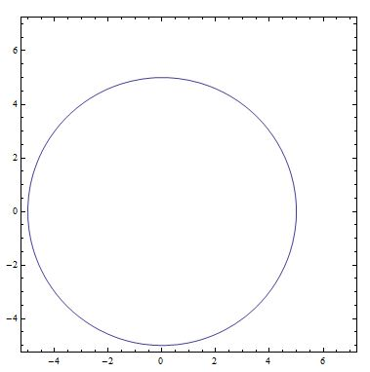

На основі полученого масиву точок перетину були построєні діаграми:

$$\{\{1,\sqrt{35}\},\{2,4\sqrt{2}\},\{3,3\sqrt{3}\},\{4,2\sqrt{5}\},\{5,\sqrt{11}\},\{6,0\}\}$$

Кругова діаграма

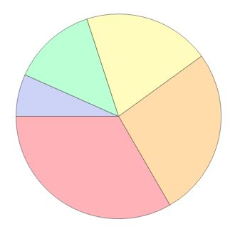

Стовпчикова діаграма

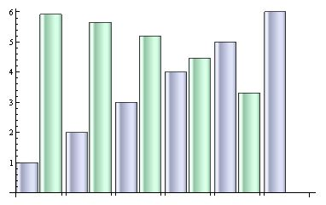

Графік

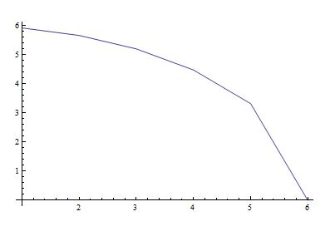

**Висновок:** в данній роботі для побудови перетину циліндра ми використали програму Wolfram Mathematica 8. За допомогою масиву точок построїли діаграми. Програма Wolfram Mathematica є дуже ефективним середовищем для роботи, бо суміщає у собі функціонал повноцінного середовища для програмування і дослідження математичних операцій, так і потужний графічний редактор, що дозволяє наочно експериментально дослідити виконані операції.